第一步:
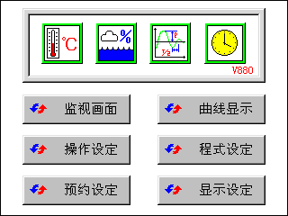
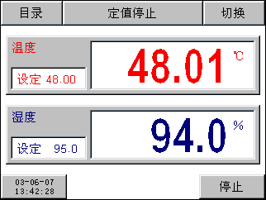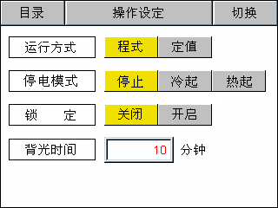
目录

操作设定

- 在运行方式选择“程式”；
- 在锁定选择“关闭”；

第二步:
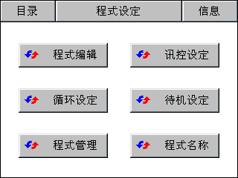
目录

程式设定

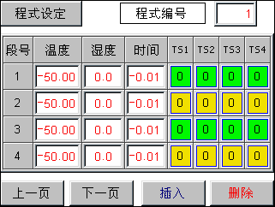
程式编辑

- 程式编辑设定；
程式设定

循环设定

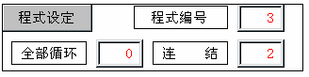
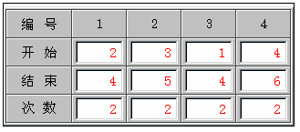

- 程式编辑设定；
第三步:
程式设定

目录

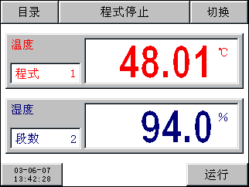
监视书面

- 设定要运行的程式组编号；
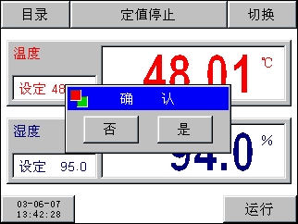
运行

- 选择运行；
- 选择是；
第四步:
操作设定

目录

- 在锁定选择“开启”；
目录

监视书面

